NOTA DE PRENSA
OPEN MIND optimiza el software de CAM para la programación de CN
La solución completa de CAM hyperMILL®, ahora aún más potente
Wessling (Alemania), 18 de enero de 2022 – Más funciones, estrategias optimizadas y ampliaciones importantes: OPEN MIND ha actualizado su software de CAM hyperMILL® para la programación de CN con independencia de la máquina y el sistema de control. Entre ellas se encuentran las optimizaciones para hyperMILL® VIRTUAL Machining, las ampliaciones de las estrategias de 5 ejes para obtener mejores resultados en cuanto a la calidad de las superficies, las nuevas opciones en las funcionalidades 2D, así como las eficaces novedades en el área de la fabricación de electrodos para una programación aún más cómoda y rápida.
Bajo la máxima de generar, optimizar y simular el código CN de forma segura, con hyperMILL® VIRTUAL Machining se pueden reproducir todos los pasos del proceso en la producción CNC para un control óptimo de dicho proceso. La tecnología modular admite ahora también programas de mecanizado aditivo. El módulo Optimizer, con potentes algoritmos de optimización para un diseño eficaz del mecanizado multieje, dispone también de la nueva función «Lógica mesa-mesa optimizada» para una programación sencilla y una reducción de los tiempos improductivos. Así, el Optimizer calcula automáticamente las distancias de seguridad con un valor de distancia seleccionado por el usuario y utiliza para ello la pieza en bruto, la pieza y el dispositivo de fijación seleccionados en la lista de trabajos. La distancia definida se cumple para todos los componentes, y los desarrollos de movimientos se optimizan automáticamente. De este modo, es aún más sencillo generar los movimientos de unión ideales. La nueva función de transmisión directa de datos en el módulo CONNECTED Machining proporciona una seguridad adicional durante la introducción de la herramienta. En lugar de la introducción manual habitual hasta ahora, los parámetros se transfieren directamente de hyperMILL® al control.
Fusión perfecta de los mundos real y virtual
Los tres módulos de hyperMILL® VIRTUAL Machining para la fusión perfecta de los mundos real y virtual forman el núcleo de la solución de simulación segura. En el módulo Center se reproducen virtualmente situaciones de mecanizado reales con la máquina y el control, y se simulan basándose en el código CN. En el módulo Optimizer, los potentes algoritmos de optimización permiten conformar con eficiencia un mecanizado de varios ejes. Aquí se identifica automáticamente el mejor posicionamiento para un mecanizado perfecto. El módulo CONNECTED Machining permite una conexión y sincronización profundas con la máquina.
Alineamiento inteligente de piezas con tan solo pulsar un botón
Otra herramienta para mejorar la eficiencia y la rentabilidad en el mecanizado es la alineación inteligente de piezas en CAM a tiempo real con hyperMILL® BEST FIT. Mediante una medición en 3D, la pieza no alineada se palpa en la máquina y los puntos de medición se envían de vuelta al CAM en forma de protocolo de medición. A continuación, hyperMILL® BEST FIT adapta el código CN exactamente a la posición real de la pieza. El código CN adaptado se simula entonces en la máquina virtual, en la situación de fijación real, y se optimiza automáticamente.
Mecanizado radial de 5 ejes con cuatro novedades
Las estrategias de mecanizado para aplicaciones de 2,5D, 3D, HSC, fresado-torneado y 5 ejes ofrecen la solución óptima para cada situación de fabricación. En el ámbito del mecanizado radial de 5 ejes, las nuevas mejoras del software de CAM sientan las bases del mecanizado de moldes de soplado. Con la nueva estrategia de pasada «Flujo equidistante», por fin es posible crear trayectorias de herramienta con pasadas constantes también para áreas verticales y difíciles. Así, estas áreas pueden integrarse en el resto del mecanizado y mecanizarse en un solo paso. De esta forma, se garantiza un mecanizado sin transiciones de muy alta calidad superficial.
Una nueva detección de rebajes los detecta automáticamente y, si se desea, adapta el mecanizado en función de dichos rebajes. Esto permite omitir las áreas de rebaje sin esfuerzo manual, y ya no es necesario crear superficies adicionales.
Un modo específico para las máquinas de 3 ejes simplifica enormemente el uso del mecanizado radial en estas máquinas. Además, se puede emplear la función «Solapamiento suave» para el área de fresado general y, por tanto, sin seleccionar una curva de contorno. El «Solapamiento suave» mezcla las transiciones entre dos superficies que, por ejemplo, han sido fresadas en diferentes direcciones de mecanizado. El resultado son unas superficies óptimas sin transiciones.
Programación de los procesos de torneado aún más rápida y sencilla
Los dos nuevos tipos de operaciones facilitan y aceleran enormemente la programación de los procesos de torneado. Las áreas de piezas para tornear o ranurar se detectan de manera fiable, se estructuran y se muestran. hyperMILL® divide automáticamente las operaciones detectadas en varias áreas que se pueden girar, mecanizar descendentemente o mecanizar con ambas tecnologías. El usuario ahorra una gran cantidad de tiempo en la selección de contornos y la programación, y al mismo tiempo tiene pleno acceso a todos los contornos detectados. Así, mediante VIRTUAL Tool y la macrotecnología, se pueden programar piezas automáticamente con unos pocos clics del ratón.
Además, hyperMILL® ofrece ahora la posibilidad de programar cómodamente mecanizados por ambos lados en máquinas con husillo principal y contrahusillo. Las tareas de mecanizado se programan sencillamente en los contenedores «Husillo principal» y «Contrahusillo», asignándose así al lado de mecanizado correspondiente. La pieza o el material de barra se transfieren con la nueva tarea de transferencia, con o sin separación. La tarea de CN del lado principal, el lado contrario y la transferencia de pieza se realiza en un programa de CN continuo con un modelo de máquina y un postprocesador. Con la versión 2022.1 se admiten máquinas del tipo DMG MORI CTX. Próximamente se admitirán más fabricantes y tipos de máquinas.
Cambios de trayectoria de erosión que ahorran tiempo con hyperCAD®-S Electrode
Con la sencilla creación y posterior modificación de las trayectorias de desplazamiento en el proceso de erosión con hyperCAD®-S Electrode, el usuario ya no necesita programar en el control. Para crear las trayectorias de desplazamiento, el usuario tiene a su disposición tres nuevos modos. Los lectores interesados pueden encontrar más mejoras como, por ejemplo, las nuevas funcionalidades 2D, en https://www.openmind-tech.com/es/cam/nuevo-en-hypermill-2022-1.html

Material gráfico disponible
El siguiente material fotográfico está disponible en Internet para su descarga en formato de impresión:: https://kk.htcm.de/press-releases/open-mind/
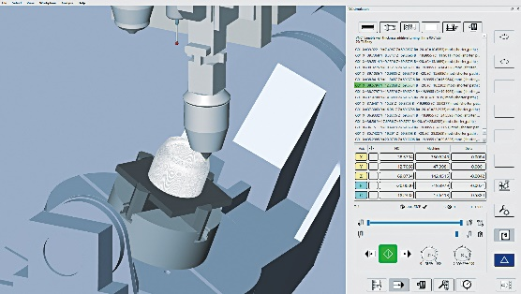  Fuente: OPEN MIND  hyperMILL® VIRTUAL Machining: simulación de código CN de trayectorias de herramienta aditivas | 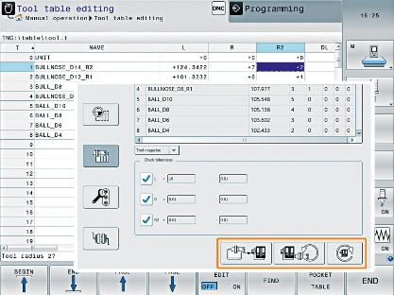  Fuente: OPEN MIND  La información de la herramienta se transmite directamente al control para mayor seguridad

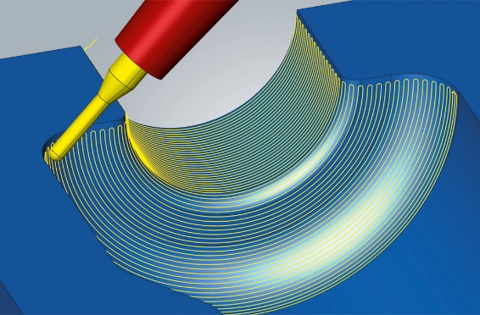  Fuente: OPEN MIND  Nueva estrategia de pasada para obtener la mejor calidad de superficie en el mecanizado radial de 5 ejes | 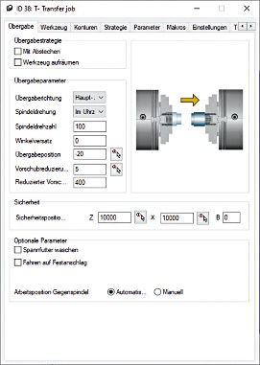  Fuente: OPEN MIND  Programación sencilla de mecanizados de husillo principal y contrahusillo.

Vídeos disponible
Puede encontrar los siguientes vídeos en nuestro canal YouTube:
https://youtu.be/dan_bQe7obg
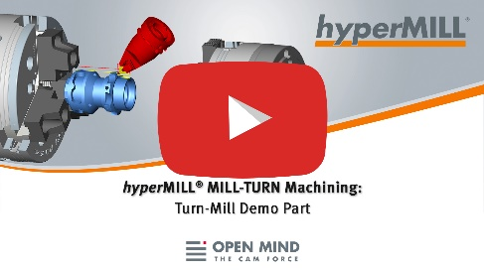
Fuente: OPEN MIND

hyperMILL® 2022.1: soporte de husillo principal y contrahusillo; Software CAM

Sobre OPEN MIND Technologies AG
OPEN MIND Technologies AG es uno de los fabricantes más solicitados en todo el mundo en el ámbito de las soluciones de CAM potentes, no dependientes de máquinas ni controles.
OPEN MIND desarrolla soluciones de CAM optimizadas con una gran cantidad de innovaciones exclusivas para conseguir un mayor rendimiento, tanto al programar como al mecanizar. El sistema de CAM hyperMILL® integra estrategias de fresado 2,5D, 3D y de 5 ejes, así como de fresado torneado y mecanizados como el HSC y el HPC. hyperMILL® maximiza la utilidad para el cliente gracias a su perfecta integración con las soluciones de CAD más habituales, así como a la automatización de gran parte de la programación.
Según el informe “NC Market Analysis Report 2021” de CIMdata, OPEN MIND es uno de los cinco principales fabricantes de CAD/CAM a nivel mundial. Los sistemas de CAD/CAM de OPEN MIND satisfacen las elevadas exigencias de los sectores de la construcción de herramientas, moldes y maquinaria, de la industria de la automoción y aeroespacial, así como de tecnología médica. OPEN MIND está presente en los mercados más importantes de Asia, Europa y América y pertenece al grupo empresarial Mensch und Maschine.

OPEN MIND Technologies Spain, S.L.
Edificio Albufera Center – Oficina 903
Plaza Alquería de la Culla, 4
46910 Alfafar (Valencia)
Tel.: +34 960 045 502
Correo electrónico: Info.Spain@openmind-tech.com.
Sede central:
OPEN MIND Technologies AG, Argelsrieder Feld 5, 82234 Wessling (Alemania)
Tel.: +49 8153 933-500, Fax: +49 8153 933-501
Correo electrónico: Info@openmind-tech.com, Sitio web: www.openmind-tech.com

Persona de contacto para la prensa:
Elisenda Güell
Travessera de Gracia nº73, 1º5ª
08006 Barcelona
Tel.: +34 932178050
Correo electrónico:
Elisenda.guell@openmind-tech.com

www.openmind-tech.com/es

